Step 30

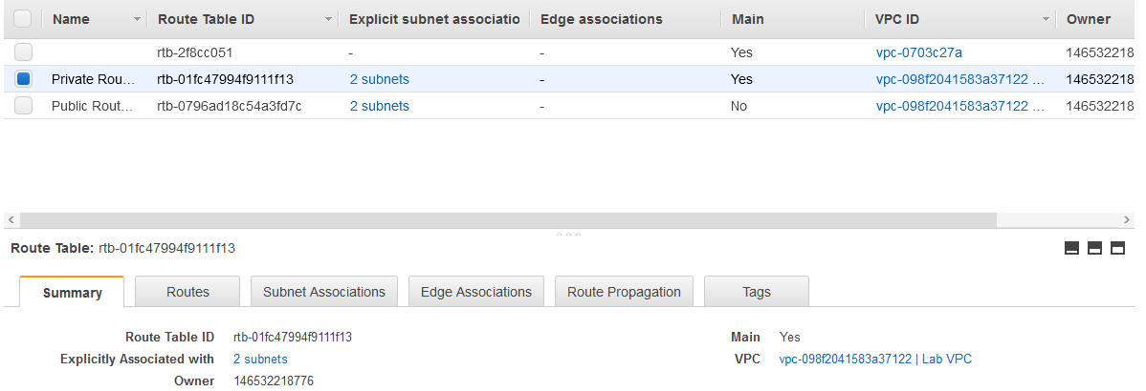

Step 38

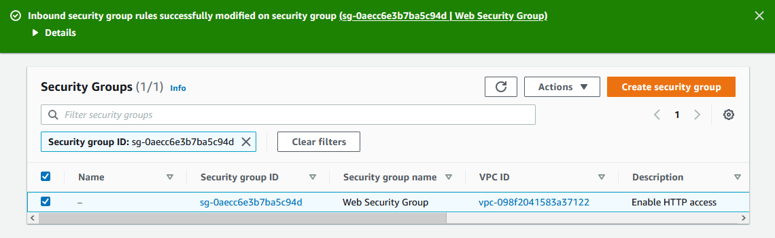

Step 60

